Proiectul didactic al lecției
Disciplina: Matematică
Clasa: a XII-a, profil real
Unitatea de conținut: Poliedre
Numărul lecției în unitatea de conținut (conform proiectării didactice de lungă durată): 22/28
Subiectul lecției: Oră de sinteză
Durata lecției: 45 min.
Unitățile de competență:
5.2. Identificarea și aplicarea terminologiei și a notațiilor aferente poliedrelor în diverse contexte.
5.4. Utilizarea proprietăților poliedrelor în rezolvarea problemelor.
5.5. Calcularea ariilor suprafețelor și a volumelor poliedrelor în situații reale și/sau modelate.
5.6. Selectarea informațiilor oferite de o configurație geometrică pentru deducerea unor proprietăți ale acesteia și calculul de distanțe, arii, volume.
5.7. Analiza rezolvării unei probleme referitoare la poliedre din punct de vedere al corectitudinii, al simplității, al clarității și al semnificației rezultatelor.
5.8. Utilizarea poliedrelor și a proprietăților acestora, pentru a identifica și a explica situații, procese, fenomene din diverse domenii.
5.9. Justificarea unui demers/ rezultat, obținut sau indicat, cu poliedre, recurgând la argumentări, demonstrații.
Obiectivele lecției: La finele lecției, elevii vor fi capabili:
O.1. – Să generalizeze formulele de calcul ale ariilor și ale volumelor poliedrelor;
O.2. – Să aplice notațiile și proprietățile aferente poliedrelor în rezolvarea problemelor;
O.3. – Să rezolve probleme cu utilizarea poliedrelor și a proprietăților acestora din diverse domenii;
O.4. – Să calculeze ariile suprafețelor și volumul poliedrelor în situații reale și/sau modelate;
O.5. – Să justifice rezultatele obținute la rezolvarea problemelor cu poliedre recurgând la argumentări, demonstrații.
Tipul lecției: Lecția de formare a capacităților de analiză - sinteză a cunoștințelor
Tehnologii didactice:
- Forme:
- frontală;
- individual;
- în grup.
- Metode:
- demonstrația;
- problematizarea;
- explicația;
- exercițiul interactiv;
- Mijloace de învățământ:
- I. Achiri, V. Ciobanu, P. Efros, V. Garit, V. Neagu, A. Poștaru, N. Prodan, D. Taragan, A. Topală. Matematică. Manual pentru clasa a XII-a. Editura Prut Internațional. Chișinău, 2023;
- Computerul;
- Proiectorul sau tabla interactivă;
- Poster;
Evaluarea: evaluarea orală și reciprocă; produse: probleme rezolvate, răspunsuri orale, exercițiul rezolvat, poster, argumentări (aprecieri cu note).

Scenariul lecției
Etapele activității didactice | Obiective | Demers acțional al lecției | Timp  (în minute) | Tehnologia realizării  (Metodă/Formă de activitate/Resurse)
Evocare | O.1 | Momentul organizatoric : Se stabilește un climat corespunzător desfășurării lecției (salutul, prezența).  Se verifică problemele de acasă din anexa nr. 1. Problema 1, răspuns:${MM}_{1}=5 cm; A_{tot}=1664 {cm}^{2};V=1744 {cm}^{3}.$Problema 2, răspuns: a) $A_{lat}=48\sqrt{22} {cm}^{2};b) V_{PABC}=512{cm}^{3};c) tgα=\frac{3}{\sqrt{2}} .$  Dacă mai mulți elevi nu au rezolvat problemele, se explică la tablă.  Pentru reactualizarea cunoștințelor, elevii la tabla interactivă rezolvă următoarele sarcini:  https://educatieinteractiva.md/potriveste-perechi/17289  Anunțarea temei și obiectivele lecției. | 3  2 | Activitate frontală  Evaluare orală  Exercițiu interactiv
Reflecție | O.2  O.3  O.4  O.5  O.1  O.2  O.3  O.4  O.5 | - Clasa este împărțită în 4 grupuri. Grupul 1 și 3 primesc aceeași problemă, iar grupul 2 și 4 altă problemă. Elevii rezolvă problema pe poster, apoi explică rezolvarea pentru colegi.  Grupul 1 și 3. Rezolvă problema 2 pag. 164 din manual  Rezolvare:  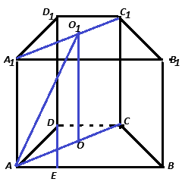  $AE=\frac{AB-DC}{2}=\frac{16-8}{2}=4 \left(cm\right)$.  $AE=DE=4 cm.$  $AD=\sqrt{4^{2}+4^{2}}=\sqrt{16∙2}=4\sqrt{2} \left(cm\right)$  $$AD=AO$$  $$A_{bazei}=\frac{8+16}{2}∙4=48 \left({cm}^{2}\right)$$  $$m\left(∠O_{1}AO\right)=60°;m\left({AOO}_{1}\right)=30°$$  $${AO}_{1}=2 AO=8\sqrt{2} \left(cm\right)$$  $${OO}_{1}=\sqrt{64∙2-16∙2}=\sqrt{128-32}=\sqrt{96}=4\sqrt{6} \left(cm\right)$$  $V=A_{B}∙H=48∙4\sqrt{6}=192\sqrt{6 } \left({cm}^{3}\right)$. Răspuns: $V=192\sqrt{6 } {cm}^{3}$.  Grupul 2 și 4.  Problema 4 pag. 164 din manual  Răspuns: $144\sqrt{134} {cm}^{2}$  - În continuare se propune spre rezolvare o problemă la tablă.  Un trunchi de piramidă patrulateră regulată are latura bazei mari $L=16 cm$ și latura bazei mici $l=4 cm.$ Aria secțiunii diagonale este de $80\sqrt{2} {cm}^{2}$. Determinați: a) aria laterală a trunchiului de piramidă; b) volumul piramidei din care provine trunchiul; c) tangenta unghiului format de o față laterală cu planul bazei.  Rezolvare:  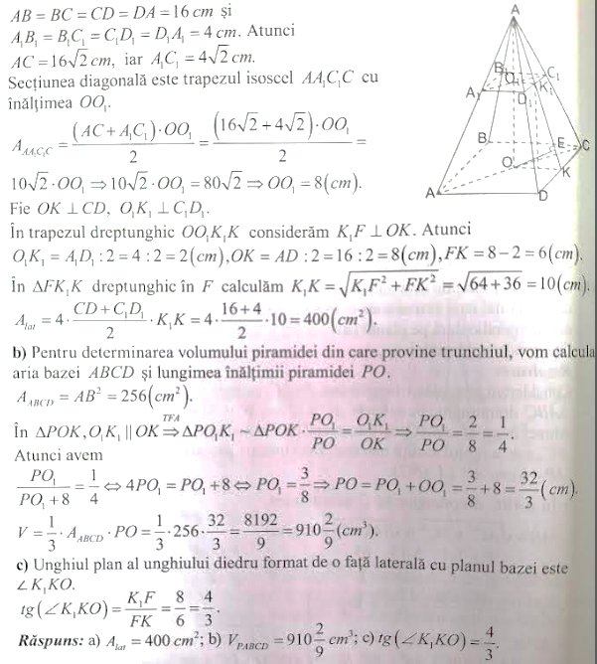 | 13  15 | Activitate în grup  Evaluare orală  Problematizarea  Demonstrația  Explicația
Extindere/  extensie | O.3  O.5 | - Elevii lucrează individual la problema 10 profil real pag. 165. Răspuns: $216 min.$  Bilanțul lecției:  - Ce am realizat astăzi la lecție?  Profesorul propune elevilor să determine care obiective au fost realizate la lecție, se deduc concluzii privind activitatea clasei în ansamblu și a unor elevi în particular.  Temă pentru acasă:  De repetat: § 2. - § 5 pag. 148-163  De rezolvat: Problema 5 și problema 11 pag. 165 | 7  3  2 | Activitate individuală

Anexa nr. 1
Problema 1. Fie trunchiul de piramidă patrulateră regulată$ABCDA_{1}B_{1}C_{1}D_{1}$ cu înălțimea ${OO}_{1}$ și apotema ${MM}_{1}$, $O=AC∩BD, O_{1}=A_{1}C_{1}∩B_{1}D_{1}$, $M∈\left(CD\right), M_{1}∈\left(C_{1}D_{1}\right).$ Știind că $AB=28 cm, A_{1}B_{1}=20 cm, {OO}_{1}=3 cm,$să se afle:
- ${MM}_{1};$
- Aria totală a trunchiului;
- Volumul trunchiului. (Răspuns: a) ${MM}_{1}=5 cm; b) A_{tot}=1664 {cm}^{2};c) V=1744 {cm}^{3}.$)
Problema 2. Un trunchi de piramidă patrulateră regulată, are lungimea bazelor $L=8\sqrt{cm} și l=4\sqrt{2 cm}$, iar aria secțiunii diagonale este de $72 {cm}^{2}.$Aflați: a) aria laterală a trunchiului de piramidă; b) volumul piramidei din care provine trunchiul; c) tangenta unghiului format de o față laterală cu planul bazei. (Răspuns: a) $A_{lat}=48\sqrt{22} {cm}^{2};b) V_{PABC}=512{cm}^{3};c) tgα=\frac{3}{\sqrt{2}} .$)

Calcul oral
- Elevii lucrează individual la problema 7 din BAC profil umanist, 2022 sesiunea de bază.
Determinați aria totală a unui paralelipiped dreptunghic cu dimensiunile de 1 cm, 2 cm și 3 cm. Răspuns: $22 {cm}^{2}$.

